无锡科技职业学院
教学楼供水系统工程改造方案
- 直供水供水概况
高峰期时通过电传压力表所提供的每小时的最大流量3台泵组同时运行满足业主用水,低峰期时通过变频器与程序控制器控制只需1台泵组运行,做到高峰期满足用水,低峰期节能用电。
二、直供水成套设备选配及示意图
设备材质：选用全不锈钢材质立式多级不锈钢泵变频恒压供水设备。
配用设备型号为：SLCLF32-4；功率：7.5kw ；数量：3台。
水泵型号：SLCLF32-4，技术参数：流量Q=28M3/H； 扬程H=61.3M；功率N=7.5KW。
直供水系统结构示意图：
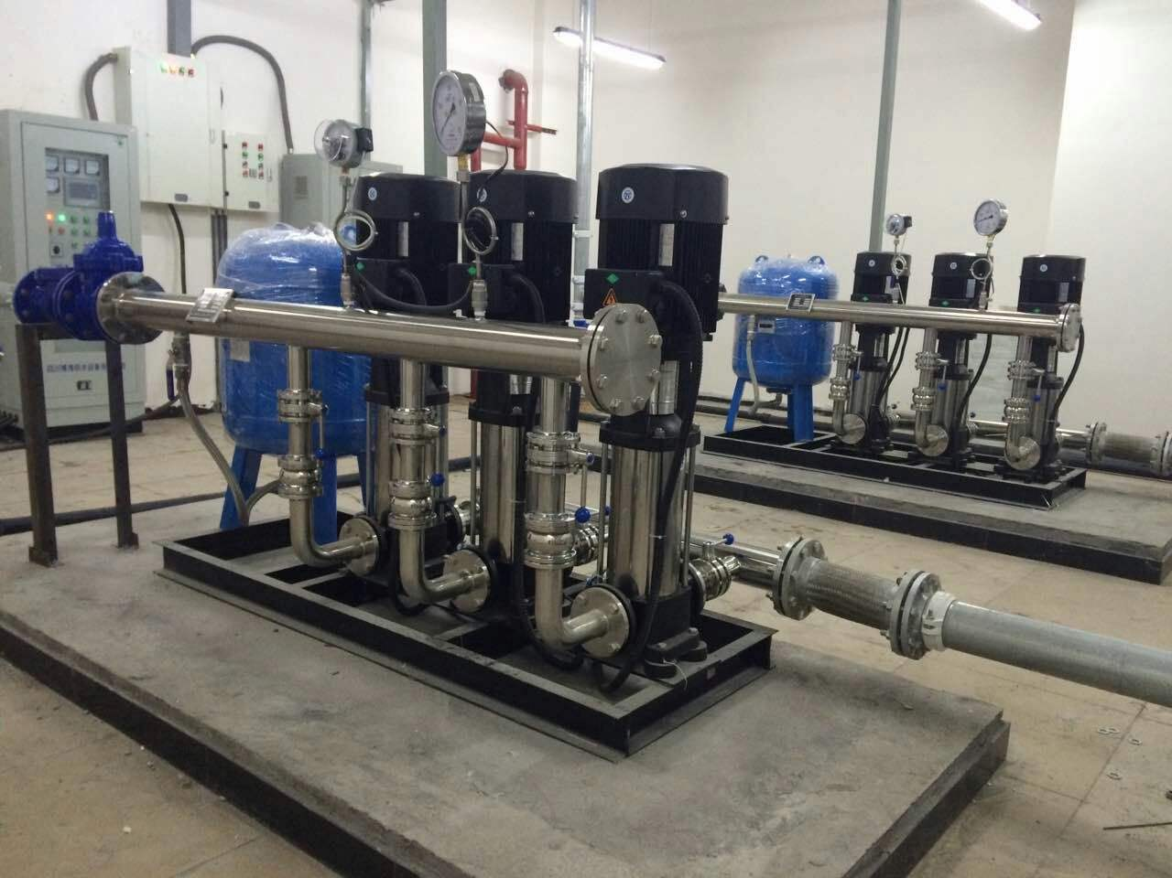

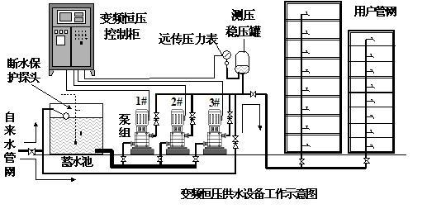

三、主要设备材料清单
材料表一：(流体类)
产 品 名 称 | 产 品 型 号 | 单位 | 数量 | 备 注（品牌）
立式不锈钢多级泵 | SLCLF32-4 | 台 | 3 | 上海神龙
不锈钢气压罐 | TY06-50L-S | 台 | 1
蝶阀 | DN100,304不锈钢阀板 | 只 | 6
止回阀 | DN100,静音型 | 只 | 3
压力传感器 | MBS3000 | 只 | 1
缺水保护装置 |  | 套 | 2
压力表 |  | 只 | 1
远传表压力表 | 1.6Mpa | 只 | 1 | 上海天川
辅材 | 法兰垫片螺栓等 |  | 若干
不锈钢管 | DN150 | 米 | 3
不锈钢管 | DN100 | 米 | 3
材料表二：(电控类)
产 品 名 称 | 产 品 型 号 | 单位 | 数量 | 备 注 （品牌）
变频控制柜 | 11kw、二用一备 | 台 | 1 | ABB、施耐德

四、设备安装
中标单位在收到中标通知后，5日内完成该工程全套设备和系统的货物准备，20内做好全套设备和系统的安装和运行调试。
中标单位请专业技术人员，按照供水设备工作示意图完成设备和系统的安装、运行调试。
五、设备及系统质保期 ：全套设备及系统免费保修壹年。

